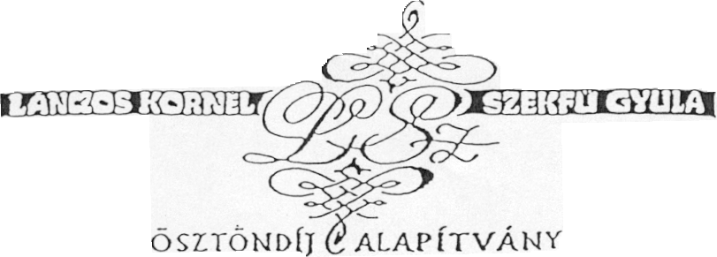

A Székesfehérvár Megyei Jogú Város Önkormányzata által létrehozott „Lánczos Kornél - Szekfű Gyula Ösztöndíj Alapítvány” Kuratóriuma

pályázatot hirdet

a városban élő, dolgozó vagy a várossal szellemi kapcsolatban álló alkotók, kutatók, művészek számára.

Pályázhatnak egyének, alkotók és alkotóközösségek az elméleti és az alkalmazott tudományok minden ágában, eredeti, máshol nem publikált, másutt még nem hasznosított pályaművekkel, pályatervekkel, kiemelkedő szellemi értékeket teremtő, tartalmazó művészeti alkotásokkal.

Az ösztöndíj elsősorban magát az alkotó tevékenységet kívánja segíteni.
Tanulmányi ösztöndíjat a kuratórium nem adományoz.

A pályázatok benyújtásának határideje: 2013. április 30.

Az ösztöndíjak odaítéléséről, összegéről, - szükség esetén független szakértők véleményének kikérésével - a Kuratórium dönt. Az ösztöndíj kifizetése a következők szerint történik: Az ösztöndíj elnyerése után 25-25 %-ot negyedévenként utal át a Kuratórium, a megítélt összeg 50 %-át a pályamunka elfogadása után fizetjük ki.

Az ösztöndíj adómentes.

A díj átadására az augusztus 20-i ünnepségekhez kapcsolódó nyilvános kuratóriumi ülésen kerül sor.

Az ösztöndíjjal kapcsolatos információ kérhető a kuratórium titkárától
Tel: 06-22/ 537-153, 06/70-6699041 Percze Ilona
E-mail: percze.ilona@pmhiv.szekesfehervar.hu
Az adatlap letölthető:www.szekesfehervar.hu/onkormanyzat/palyazatok

A pályázó neve:.............................................................................................................................
Születési éve:.................................................................................................................................
Intézmény, ill. kollektív pályázó esetén a képviselő neve:...........................................................
..............................................................................................................................................................................................................................................................................................................
Lakcíme:...............................................................................................Tel:..................................
Foglalkozása/beosztása:................................................................................................................
Munkahelye: .................................................................................................................................
Az elvégzendő munka címe:
.......................................................................................................................................................

A kért támogatás összege: ...........................................................................................................

Témájának leírását, szinopszisát, esetleg elkészült részletét kérjük mellékelni.
A pályamunka elkészítéséhez szükséges költségek tervezetét kérjük mellékelje.
Részesült-e már ösztöndíjban vagy támogatásban ugyanerre a témára, ha igen, hol, mikor és milyenben ?
..............................................................................................................................................................................................................................................................................................................

Van-e folyamatban más pályázata erre vagy más témára ? Ha igen, részletezze..........................
..............................................................................................................................................................................................................................................................................................................

Mellékletek felsorolása:
..............................................................................................................................................................................................................................................................................................................
A pályaművet vagy annak dokumentálását elkészülte után, de legkésőbb 2014. december 20-ig eljuttatom a kuratórium titkárához. A határidő egy alkalommal írásban leadott kérelemmel módosítható, a kuratórium döntése szerinti időpontig. Tudomásul veszem, hogy ennek elmulasztása esetén a további pályázatokból kizárom magam.
A nem díjazott pályázatok kéziratát nem őrizzük és nem küldjük vissza.

Kelt:

/ A pályázó aláírása /

